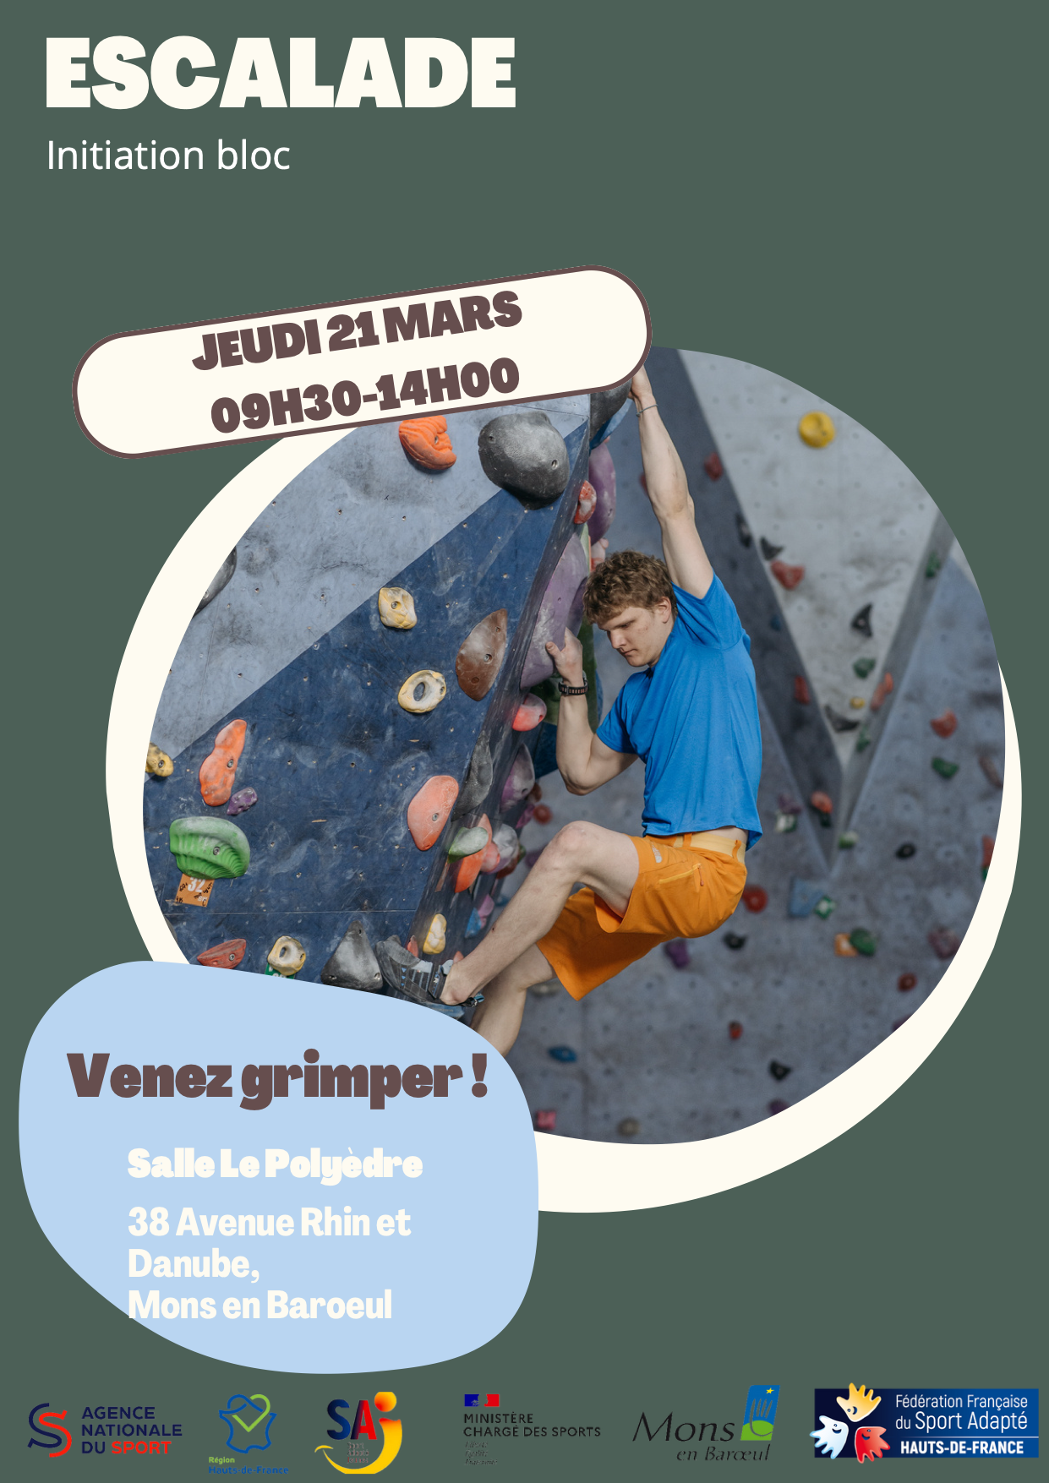

Madame, Monsieur,

La Ligue Sport Adapté Hauts-de-France organise

Une journée escalade loisir pour le public jeune

Le jeudi 21 mars 2024 de 9h30 à 14h00

Sac à Pof, 38 Av. Rhin et Danube, 59370 Mons-en-Barœul

Dans un souci d’organisation, la manifestation est limitée à 30 participants

Les inscriptions sont à nous faire parvenir pour le 18 mars 2024 dernier délai à :

adrien.louchez@sportadapte.fr

Pour tout renseignement concernant cette journée, veuillez-vous contacter le mail ci-dessus

Dans cette attente, veuillez recevoir, Madame, Monsieur, nos salutations sportives.

Le President de la L.R.S.A,
Francis FAELENS

Information
Programme de la journée
9h30: Accueil public
10h-00: échauffement/distribution des feuilles de route
10h30-12h30: pratique sur les différents ateliers proposés (4 ateliers vous serons proposés, vous serez 7-8 par atelier pour un temps de 25min.
12h30-13h30: Repas (à prévoir par les sportifs) des tables et chaises seront mis à disposition dans la salle
13h30 : remise des récompenses
14h00: fin de la manifestation

Pour pouvoir participer à cette journée, le sportif doit avoir au minimum 8 ans, en situation de handicap mental, psychique ou présentant des troubles du spectres autistique, vivant en établissement spécialisé ou à domicile (mais accompagné) et :

- Titulaires d’une licence sportive jeune annuelle FFSA (compétitive ou non-compétitive).

- Titulaire d’une licence découverte (pass découverte) à 13 euros (+ certificat de non-contre-indication à la pratique du sport en cours de validité ou questionnaire sport + attestation de responsabilité civile)

Merci de prévoir pour cette journée :

- Tenue de sport (affaires de sports/ chaussures de sport)
– Bouteille d’eau/gourde

Fiche d’inscription journée
21 mars 2024

A renvoyer avant le 18 mars 2024 :

adrien.louchez@sportadapte.fr

NOM DU RESPONSABLE :……………………………………………………………………………………
CLUBS / ETABLISSEMENT :………………………………………………………………………………….
N°affiliation :…………………………
ADRESSE :…………………………………………………………………………………………………………..
Téléphone :………………………………… Email ……………………………………………………….

NOM | PRENOM | Age | SEXE | N°LICENCE | Licence découverte*  13 euros (+ certificat médical/ questionnaire sport )
TOTAL A PAYER (chèque à l’ordre de la ligue) : |  |  |  |  | €

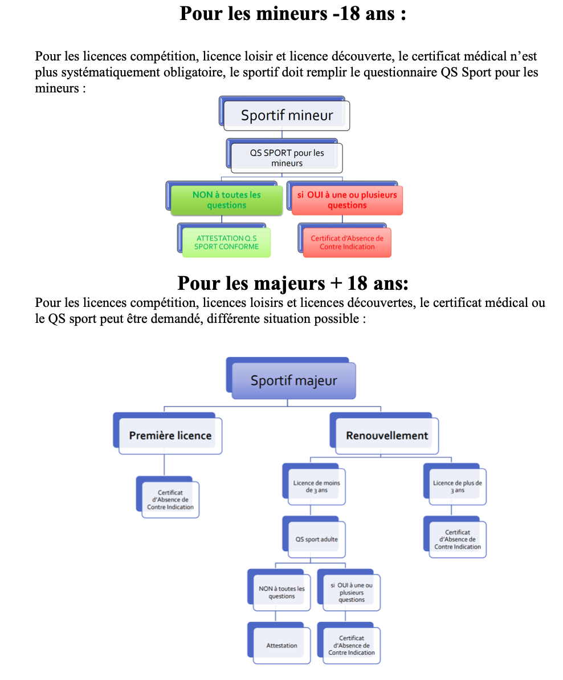
Adresse du lieu de pratique

Sac à Pof, 38 Av. Rhin et Danube, 59370 Mons-en-Barœul

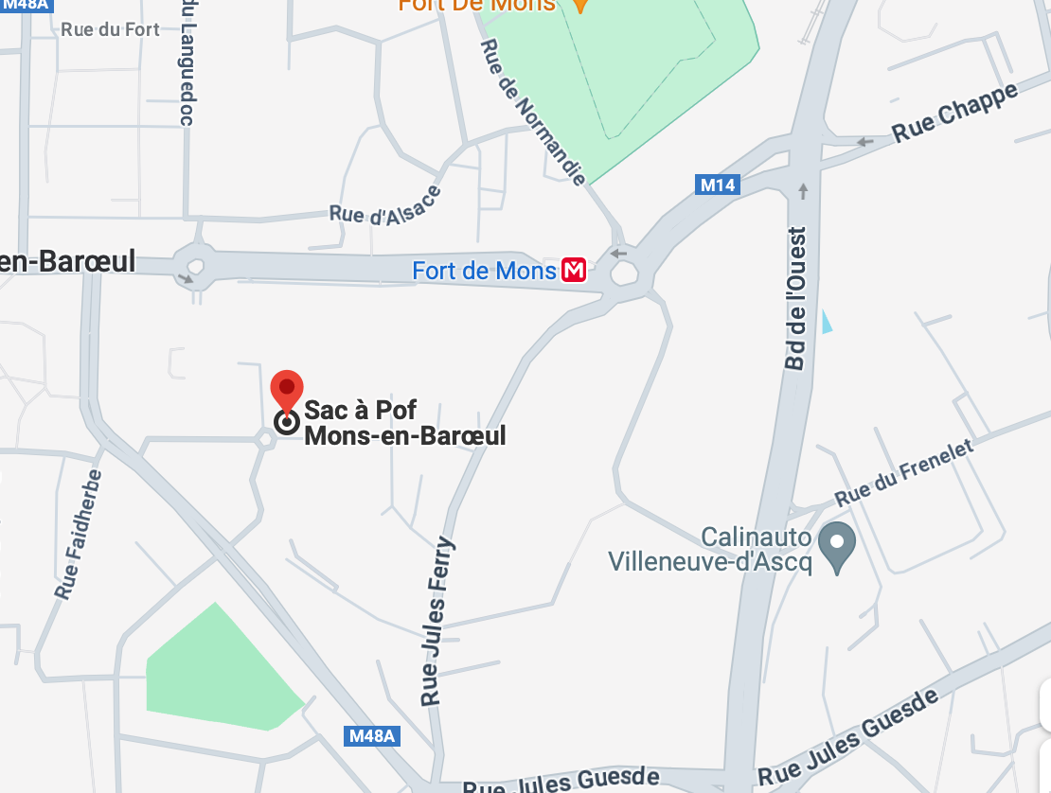

Contact
Adrien louchez

07-82-18-82-38

adrien.louchez@sportadapte.fr

